**Лабораторная работа 1**

**Задание 1**

1. Исследуйте назначение следующих стандартных утилит Windows:

|  |  |
| --- | --- |
| Команда (утилита) windows | Описание |
| appwiz.cpl | Открытие диалогового окна «Установка и удаление программ» |
| calc | Запуск калькулятора. |
| **charmap** | Запуск таблицы символов. |
| **chkdsk** | Проверка файловой системы жёсткого диска на предмет ошибок. |
| **cleanmgr** | Очистка дисков от ненужных файлов . |
| **cmd** | Запуск командной строки. |
| **compmgmt.msc** | Управления локальными и удаленными компьютерами. |
| **control** | Запуск панели управления. |
| **control admintools** | Администрирование (Панель администратора). |
| **control desktop** | Персонализация |
| **control folders** | Параметры проводника |
| **control fonts** | Редактирование коллекции шрифтов. |
| **control keyboard** | Свойства клавиатуры. |
| **control mouse** | Свойства мыши. |
| **control printers** | Устройства и принтеры |
| **control schedtasks** | Планировщик заданий. |
| **desk.cpl** | Разрешение экрана, настройка некоторых параметров оболочки Windows, изменение обоев Рабочего стола и т.д. |
| **devmgmt.msc** | Диспетчер устройств |
| **dfrgui** | Оптимизация дисков. |
| **diskmgmt.msc** | Управление дисками |
| **dxdiag** | Средство диагностики драйверов |
| **eventvwr.msc** | Просмотр событий |
| **explorer** | Проводник Windows. |
| **firewall.cpl** | Настройка встроенного брандмауэра Windows (работает ли брандмауэр, за работой в сети каких программ он не следит). |
| **iexplore** | Браузер Internet Explorer. |
| **inetcpl.cpl** | Настройка параметров конфигурации браузера Internet Explorer. |
| **logoff** | Сообщение станции, что Вы покинули данное рабочее место и освободить аппарат для другого пользователя. |
| **magnify** | Лупа (увеличительное стекло). |
| **main.cpl** | Свойства мыши. |
| **mdsched** | Средство проверки памяти Windows. |
| **migwiz** | Средство переноса файлов и данных Windows. |
| **mmc** | Консоль управления. |
| **mmsys.cpl** | Свойства звука и аудиоустройства. |
| **mrt** | Средство удаления вредоносных программ. |
| **msconfig** | Настройка системы. |
| **msinfo32** | Сведения о системе, сбор и отображение данных о конфигурации системы как для локальных, так и для удаленных компьютеров. |
| **Mspaint** | Графический редактор Paint. |
| **ncpa.cpl** | Сетевые подключения. |
| **Notepad** | Блокнот. |
| **osk** | Экранная клавиатура. |
| **perfmon** | Производительность, активность жесткого диска, его загруженность или отследить сколько байт занимает отдельно взятая программа в файле подкачки и т.д. |
| **powercfg.cpl** | Настройки управления электропитанием. |
| **Psr** | Средство записи действий по воспроизведению неполадок. |
| **regedit** | Средство для просмотра и редактирования записей реестра. |
| **shutdown** | Завершение работы Windows. |
| **sysdm.cpl** | Система (вкладка Общие). |
| **syskey** | Защита БД учетных записей Windows. |
| **taskmgr** | Диспетчер задач. |
| **timedate.cpl** | Настройка даты и времени. |
| **utilman** | Центр специальных возможностей (для Vista). |
| **verifier** | Диспетчер проверки драйверов. |
| **wab** | Адресная книга Windows. |
| **winver** | Версия Windows. |
| **wmplayer** | Проигрыватель Windows Media Player. |
| **Write** | Редактор Wordpad. |
| **wscui.cpl** | Центр поддержки. |

**Задание 2**

**Команды CMD**

|  |  |
| --- | --- |
| Команда Windows | Описание |
| [**APPEND**](https://ab57.ru/cmdlist/append.html) | Позволяет программам открывать файлы данных из указанных папок так, как будто они находятся в текущей папке. |
| [**ATTRIB**](https://ab57.ru/cmdlist/attrib.html) | Изменение атрибутов файлов |
| [**Auditpol**](https://ab57.ru/cmdlist/auditpol.html) | Управление политиками аудита. |
| [**BASH**](https://ab57.ru/cmdlist/bash.html) | Командная оболочка BASH в подсистеме Windows для Linux (WSL). |
| [**BCDBOOT**](https://ab57.ru/cmdlist/bcdboot.html) | Копирование в системный раздел файлов загрузки и создание нового хранилища конфигурации загрузки (BCD). |
| [**BCDEDIT**](https://ab57.ru/cmdlist/bcdedit.html) | Редактирование хранилища данных конфигурации загрузки (BCD). |
| [**BOOTCFG**](https://ab57.ru/cmdlist/bootcfg.html) | Управление параметрами меню загрузки и восстановления Windows 10. |
| [**BOOTIM**](https://ab57.ru/cmdlist/bootim.html) | Редактирование параметров загрузки в файле boot.ini. |
| [**BOOTREC**](https://ab57.ru/cmdlist/bootrec.html) | Восстановление загрузочных записей и конфигурации загрузки Windows. |
| [**BOOTSECT**](https://ab57.ru/cmdlist/bootsect.html) | Редактирование загрузочных секторов для обеспечения загрузки NTLDR или BOOTMGR. |
| [**BREAK**](https://ab57.ru/cmdlist/break.html) | Включить или выключить обработку комбинации клавиш CTRL+C в DOS. |
| [**CACLS**](https://ab57.ru/cmdlist/cacls.html) | Редактирование списков управления доступом к файлам (ACL - Access Control List). |
| [**CALL**](https://ab57.ru/cmdlist/call.html) | Вызов из командного файла подпрограмм или других командных файлов. |
| [**CD**](https://ab57.ru/cmdlist/cd.html) | Смена каталога (Change Directory). |
| [**CHANGE**](https://ab57.ru/cmdlist/change.html) | Изменение настроек сервера терминалов. Контексты - LOGON, PORT, USER. |
| [**CHGLOGON**](https://ab57.ru/cmdlist/change.html) | Изменение настроек сервера терминалов, аналогично CHANGE LOGON. |
| [**CHGPORT**](https://ab57.ru/cmdlist/change.html) | Изменение настроек сервера терминалов, аналогично CHANGE PORT. |
| [**CHGUSR**](https://ab57.ru/cmdlist/change.html) | Изменение настроек сервера терминалов, аналогично CHANGE USER. |
| [**CHCP**](https://ab57.ru/cmdlist/chcp.html) | Просмотр или изменение текущей кодовой страницы. |
| [**CHKDSK**](https://ab57.ru/cmdlist/chkdsk.html) | Проверка диска (Check Disk). |
| [**CheckNetIsolatin**](https://ab57.ru/cmdlist/checknetisolation.html) | Управление доступом приложений к интерфейсу замыкания на себя (localhost). |
| [**CHKNTFS**](https://ab57.ru/cmdlist/chkntfs.html) | Проверка признака ошибки файловой системы и управление проверкой диска при загрузке Windows. |
| [**CHOICE**](https://ab57.ru/cmdlist/choice.html) | Реализация пользовательского ввода в командном файле. |
| [**CIPHER**](https://ab57.ru/cmdlist/cipher.html) | Отображение или изменение шифрования файлов на томах NTFS. |
| [**CLEARMGR**](https://ab57.ru/cmdlist/cleanmgr.html) | Управление очисткой дисков Windows. |
| [**CLIP**](https://ab57.ru/cmdlist/clip.html) | Перенаправление вывода утилит командной строки в буфер обмена Windows. |
| [**CLS**](https://ab57.ru/cmdlist/cls.html) | Очистка экрана в командной строке. |
| [**CMD**](https://ab57.ru/cmdlist/cmd.html) | Запуск новой копии интерпретатора командной строки. |
| [**CMDKEY**](https://ab57.ru/cmdlist/cmdkey.html) | Создание, отображение, удаление и сохранение имен пользователей и паролей. |
| [**COLOR**](https://ab57.ru/cmdlist/color.html) | Изменение цвета текста и фона в окне CMD. |
| [**COMP**](https://ab57.ru/cmdlist/comp.html) | Сравнение содержимого файлов. |
| [**COMPACT**](https://ab57.ru/cmdlist/compact.html) | Управление сжатием и распаковкой файлов в разделах NTFS. |
| [**CONVERT**](https://ab57.ru/cmdlist/convert.html) | Преобразование файловой системы из FAT в NTFS. |
| [**COPY**](https://ab57.ru/cmdlist/copy.html) | Копирование файлов и каталогов. |
| [**Cscript**](https://ab57.ru/cmdlist/cscript.html) | Сервер сценариев Windows с консольным интерфейсом. |
| [**DATE**](https://ab57.ru/cmdlist/date.html) | Отображение или изменение даты. |
| [**DEFRAG**](https://ab57.ru/cmdlist/defrag.html) | Дефрагментация диска. |
| [**DEL**](https://ab57.ru/cmdlist/del.html) | Удаление одного или нескольких файлов. |
| [**DevCon**](https://ab57.ru/cmdlist/devcon.html) | Управление устройствами в командной строке. |
| [**DIANTZ**](https://ab57.ru/cmdlist/makecab.html) | Создание архивов .cab. |
| [**DIR**](https://ab57.ru/cmdlist/dir.html) | Отображение списка файлов и каталогов. |
| [**DISKCOMP**](https://ab57.ru/cmdlist/diskcomp.html) | Сравнение содержимого двух гибких дисков. |
| [**DISKCOPY**](https://ab57.ru/cmdlist/diskcopy.html) | Копирование содержимого одного гибкого диска на другой. |
| [**DISKPART**](https://ab57.ru/cmdlist/diskpart.html) | Управление разделами и дисками из командной строки. |
| [**DISM**](https://ab57.ru/cmdlist/dism.html) | Управление компонентами образрв WIM. |
| [**DISPDIAG**](https://ab57.ru/cmdlist/dispdiag.html) | Вывод дампов с диагностической информацией о графической подсистеме. |
| [**DJOIN**](https://ab57.ru/cmdlist/djoin.html) | Автономное присоединение компьютера к домену. |
| [**DOSKEY**](https://ab57.ru/cmdlist/doskey.html) | Редактирование и повторный вызов команд Windows, создание макросов DOSKey. |
| [**DRIVERQUERY**](https://ab57.ru/cmdlist/driverquery.html) | Отобразить информацию об установленных драйверах. |
| [**DxDiag**](https://ab57.ru/cmdlist/dxdiag.html) | Средство диагностики DirectX. |
| [**ECHO**](https://ab57.ru/cmdlist/echo.html) | Вывод текста на экран консоли. |
| [**EDIT**](https://ab57.ru/cmdlist/edit.html) | Запуск текстового редактора. |
| [**ENDLOCAL**](https://ab57.ru/cmdlist/endlocal.html) | Конец локальных изменений переменных окружения в командном файле. |
| [**ERASE**](https://ab57.ru/cmdlist/del.html) | Аналогично команде DEL - удаление файлов. |
| [**EVENTCREATE**](https://ab57.ru/cmdlist/eventcrt.html) | Запись сообщения в журнал событий Windows. |
| [**EXIT**](https://ab57.ru/cmdlist/exit.html) | Выход из процедуры или командного файла. |
| [**EXPAND**](https://ab57.ru/cmdlist/expand.html) | Распаковка сжатых файлов CAB-файлов. |
| [**EXTRACT**](https://ab57.ru/cmdlist/extrac32.html) | Извлечение содержимого, распаковка CAB-файлов в Windows (EXTRAC32). |
| [**FC**](https://ab57.ru/cmdlist/fc.html) | Сравнение содержимого файлов. |
| [**FIND**](https://ab57.ru/cmdlist/find.html) | Поиск строки символов в файле. |
| [**FINDSTR**](https://ab57.ru/cmdlist/findstr.html) | Поиск строк в файлах с использованием регулярных выражений. |
| [**FOR**](https://ab57.ru/cmdlist/for.html) | Организация циклической обработки результатов выполнения других команд, списков, и строк в текстовых файлах. |
| [**FORFILES**](https://ab57.ru/cmdlist/forfiles.html) | Выполнение указанной команды для каждого файла из заданной группы. |
| [**FORMAT**](https://ab57.ru/cmdlist/format.html) | Форматирование диска. |
| [**FSUTIL**](https://ab57.ru/cmdlist/fsutil.html) | Управление файловой системой. |
| [**FTP**](https://ab57.ru/cmdlist/ftp.html) | Консольный FTP-клиент. |
| [**FTYPE**](https://ab57.ru/cmdlist/ftype.html) | Просмотр и изменение расширений файлов и сопоставленных им приложений. |
| [**GETMAC**](https://ab57.ru/cmdlist/getmac.html) | Отображение физического адреса сетевого адаптера (MAC-адреса). |
| [**GOTO**](https://ab57.ru/cmdlist/goto.html) | Команда безусловного перехода в командном файле. |
| [**GPRESULT**](https://ab57.ru/cmdlist/gpresult.html) | Отображение результирующей политики (RSoP). |
| [**GPUPDATE**](https://ab57.ru/cmdlist/gpupdate.html) | Обновление групповых политик. |
| [**HELP**](https://ab57.ru/cmdlist/help.html) | Вызов справки командной строки Windows. |
| [**HOSTNAME**](https://ab57.ru/cmdlist/hostname.html) | Отображение имени компьютера. |
| [**iCACLS**](https://ab57.ru/cmdlist/icacls.html) | Управление списками доступа (ACL). |
| [**IF**](https://ab57.ru/cmdlist/if.html) | Оператор условного выполнения команд в пакетном файле. |
| [**IPCONFIG**](https://ab57.ru/cmdlist/ipconfig.html) | Просмотр и управление конфигурацией протокола IP. |
| [**LABEL**](https://ab57.ru/cmdlist/label.html) | Редактирование меток тома дисков. |
| [**LOGOFF**](https://ab57.ru/cmdlist/logoff.html) | Завершение сеанса пользователя. |
| [**MAKECAB**](https://ab57.ru/cmdlist/makecab.html) | Создание сжатых файлов формата CAB. |
| [**MD**](https://ab57.ru/cmdlist/md.html) | Создание нового каталога. |
| [**MKLINK**](https://ab57.ru/cmdlist/mklink.html) | Создание символической ссылки на файл или каталог. |
| [**MODE**](https://ab57.ru/cmdlist/mode.html) | Конфигурирование системных устройств в среде CMD. |
| [**MORE**](https://ab57.ru/cmdlist/more.html) | Постраничный вывод в консоли. |
| [**MOUNTVOL**](https://ab57.ru/cmdlist/mountvol.html) | Управление точками монтирования томов. |
| [**MOVE**](https://ab57.ru/cmdlist/move.html) | Перемещение файлов и каталогов. |
| [**MOVEFILE**](https://ab57.ru/cmdlist/movefile.html) | Перемещение или удаление занятых файлов при следующей перезагрузке. |
| [**MSG**](https://ab57.ru/cmdlist/msg.html) | Отправка сообщений пользователям. |
| [**MSTSC**](https://ab57.ru/cmdlist/mstsc.html) | Подключение к удаленному рабочему столу. |
| [**NBTSTAT**](https://ab57.ru/cmdlist/nbtstat.html) | Просмотр статистических данных NETBIOS через TCP/IP (NetBT). |
| [**NET**](https://ab57.ru/cmdlist/net.html) | Управление ресурсами локальной сети. |
| [**NETCFG**](https://ab57.ru/cmdlist/netcfg.html) | Отображение и изменение конфигурации компонентов сети. |
| [**NETSH**](https://ab57.ru/netcmd.html#id05) | Командная сетевая оболочка (Network Shell). |
| [**NETSTAT**](https://ab57.ru/cmdlist/netstat.html) | Отображение статистики сетевых соединений. |
| [**NSLOOKUP**](https://ab57.ru/cmdlist/nslookup.html) | Просмотр данных DNS в командной строке. |
| [**OPENFILES**](https://ab57.ru/cmdlist/openfiles.html) | Управление открытыми по сети или локально файлами. |
| [**PATH**](https://ab57.ru/cmdlist/path.html) | Отображение или изменение путей поиска исполняемых файлов. |
| [**PATHPING**](https://ab57.ru/cmdlist/pathping.html) | Трассировка маршрута с возможностью оценки качества участков трассы. |
| [**PAUSE**](https://ab57.ru/cmdlist/pause.html) | Пауза при выполнении командного файла. |
| [**PING**](https://ab57.ru/cmdlist/ping.html) | Утилита проверки доступности узла. |
| [**PNPUTIL**](https://ab57.ru/cmdlist/pnputil.html) | Конфигурирование драйверов устройств PnP. |
| [**POPD**](https://ab57.ru/cmdlist/popd.html) | Возврат в каталог, ранее запомненный с помощью команды PUSHD. |
| [**POWERCFG**](https://ab57.ru/cmdlist/powercfg.html) | Настройка параметров системы электропитания Windows. |
| [**PRINT**](https://ab57.ru/cmdlist/print.html) | Печать текстового файла. |
| [**PROMPT**](https://ab57.ru/cmdlist/prompt.html) | Изменение строки приглашения в консоли. |
| [**PUSHD**](https://ab57.ru/cmdlist/pushd.html) | Сохранить текущий путь каталога и перейти в указанный. |
| [**PSR**](https://ab57.ru/cmdlist/psr.html) | Записать действия пользователя (Problem Steps Recorder). |
| [**QPROCESS**](https://ab57.ru/cmdlist/qprocess.html) | Отобразить состояние процессов. |
| [**QUERY**](https://ab57.ru/cmdlist/query.html) | Опросить состояние процессов и сеансов пользователей. |
| [**QUSER**](https://ab57.ru/cmdlist/quser.html) | Отобразить информацию о сеансах пользователей. |
| [**RD**](https://ab57.ru/cmdlist/rd.html) | Удаление каталога. |
| [**REAGENTC**](https://ab57.ru/cmdlist/reagentc.html) | Администрирование среды восстановления Windows. |
| [**RECOVER**](https://ab57.ru/cmdlist/recover.html) | Восстановление файлов на поврежденном диске. |
| [**REG**](https://ab57.ru/cmdlist/reg.html) | Утилита командной строки для работы с реестром Windows. |
| [**REGEDIT**](https://ab57.ru/cmdlist/regedit.html) | Импорт и экспорт данных реестра Windows. |
| [**REGSVR32**](https://ab57.ru/cmdlist/regsvr32.html) | Регистрация или отмена регистрации DLL. |
| [**REGINI**](https://ab57.ru/cmdlist/regini.html) | Управление доступом к разделам реестра. |
| [**REM**](https://ab57.ru/cmdlist/rem.html) | Комментарии в командных файлах. |
| [**RENAME (REN)**](https://ab57.ru/cmdlist/rename.html) | Переименование файлов. |
| [**REPLACE**](https://ab57.ru/cmdlist/replace.html) | Замена или добавление файлов в каталогах. |
| [**RMDIR**](https://ab57.ru/cmdlist/rd.html) | Удаление каталога. |
| [**ROUTE**](https://ab57.ru/cmdlist/route.html) | Управление таблицей маршрутизации. |
| [**RUNAS**](https://ab57.ru/cmdlist/runas.html) | Запуск приложения от имени другого пользователя. |
| [**RUNDLL32**](https://ab57.ru/cmdlist/rundll32.html) | Запуск DLL в качестве приложения. |
| [**SC**](https://ab57.ru/cmdlist/sc.html) | управление службами Windows (Service Control) |
| [**SCHTASKS**](https://ab57.ru/cmdlist/schtasks.html) | управление планировщиком задач |
| [**SCLIST**](https://ab57.ru/cmdlist/sclist.html) | отображение списка системных служб |
| [**SET**](https://ab57.ru/cmdlist/set.html) | отображение и изменение переменных среды окружения Windows |
| [**SETLOCAL**](https://ab57.ru/cmdlist/setlocal.html) | установка локальных переменных в командном файле |
| [**SETX**](https://ab57.ru/cmdlist/setx.html) | утилита для создания системных переменных |
| [**SFC**](https://ab57.ru/cmdlist/sfc.html) | проверка и восстановление системных файлов Windows |
| [**SHIFT**](https://ab57.ru/cmdlist/shift.html) | сдвиг входных параметров для командного файла |
| [**SHUTDOWN**](https://ab57.ru/cmdlist/shutdown.html) | выключение или перезагрузка компьютера |
| [**SLEEP**](https://ab57.ru/cmdlist/sleep.html) | задержка по времени в пакетном файле |
| [**SORT**](https://ab57.ru/cmdlist/sort.html) | сортировка строк в текстовом файле |
| [**START**](https://ab57.ru/cmdlist/start.html) | запуск приложения или командного файла |
| [**STORDIAG**](https://ab57.ru/cmdlist/stordiag.html) | диагностика системы хранения данных в Windows 10 |
| [**SUBST**](https://ab57.ru/cmdlist/subst.html) | назначение (отмена назначения) каталогу буквы диска |
| [**SYSTEMINFO**](https://ab57.ru/cmdlist/systeminfo.html) | отображение информации о системе |
| [**TAKEOWN**](https://ab57.ru/cmdlist/takeown.html) | изменение владельца файла или каталога |
| [**TAR**](https://ab57.ru/cmdlist/tar.html) | архивирование данных архиватором tar в Windows 10 |
| [**TASKKILL**](https://ab57.ru/cmdlist/taskkill.html) | завершение процессов на локальной или удаленной системе. |
| [**TASKLIST**](https://ab57.ru/cmdlist/tasklist.html) | отображение списка выполняющихся приложений и служб Windows |
| [**TIME**](https://ab57.ru/cmdlist/date.html) | отображение и установка системного времени |
| [**TELNET**](https://ab57.ru/cmdlist/telnet.html) | telnet-клиент Windows |
| [**TFTP**](https://ab57.ru/cmdlist/tftp.html) | TFTP-клиент Windows |
| [**TIMEOUT**](https://ab57.ru/cmdlist/timeout.html) | задержка в пакетных файлах |
| [**TITLE**](https://ab57.ru/cmdlist/title.html) | изменение заголовка окна CMD.EXE |
| [**TRACERT**](https://ab57.ru/cmdlist/tracert.html) | трассировка маршрута к удаленному узлу |
| [**TREE**](https://ab57.ru/cmdlist/tree.html) | отображение структуры каталога в графическом виде |
| [**TSCON**](https://ab57.ru/cmdlist/tscon.html) | подключение к сессии удаленного рабочего стола (RDP). |
| [**TDISCON**](https://ab57.ru/cmdlist/tsdiscon.html) | отключение сессии удаленного рабочего стола (RDP) |
| [**TSKILL**](https://ab57.ru/cmdlist/tskill.html) | завершение процессов, адаптированное для среды сервера терминалов (RDP). |
| [**TYPE**](https://ab57.ru/cmdlist/type.html) | вывод на экран содержимого текстового файла |
| [**TZUTIL**](https://ab57.ru/cmdlist/tzutil.html) | управление часовыми поясами в среде Windows |
| [**VER**](https://ab57.ru/cmdlist/ver.html) | отображение версии операционной системы |
| [**VERIFY**](https://ab57.ru/cmdlist/verify.html) | управление режимом проверки записываемых файлов |
| [**VOL**](https://ab57.ru/cmdlist/vol.html) | вывод данных метки тома |
| [**VSSADMIN**](https://ab57.ru/cmdlist/vssadmin.html) | администрирование службы теневого копирования томов |
| [**W32TM**](https://ab57.ru/cmdlist/w32tm.html) | управление службой времени Windows |
| **WAITFOR** | организация обмена сигналами между компьютерами |
| [**WBADMIN**](https://ab57.ru/cmdlist/wbadmin.html) | управление резервным копированием и восстановлением в Windows |
| [**WEVTUTIL**](https://ab57.ru/cmdlist/wevtutil.html) | управление событиями в Windows |
| [**WHERE**](https://ab57.ru/cmdlist/where.html) | определение места расположения файлов |
| [**WHOAMI**](https://ab57.ru/cmdlist/whoami.html) | вывод имени текущего пользователя |
| [**WINDIFF**](https://ab57.ru/cmdlist/windiff.html) | сравнение содержимого файлов |
| **WINRM** | удаленное управление Windows из командной строки |
| **WINRS** | удаленная командная строка (Remote Shell) |
| [**WINSAT**](https://ab57.ru/cmdlist/winsat.html) | средство проверки производительности Windows |
| [**WMIC**](https://ab57.ru/cmdlist/wmic.html) | выполнение команды WMI в командной строке |
| [**WSCollect**](https://ab57.ru/howto/wscollect.html) | получить CAB-файл с копиями журналов Windows 10 на рабочем столе |
| [**Wscript**](https://ab57.ru/cmdlist/wscript.html) | сервер сценариев Windows с графическим интерфейсом |
| [**WSL**](https://ab57.ru/cmdlist/wslcmd.html) | выполнение команд Linux и конфигурирование параметров подсистемы Windows для Linux (WSL) в Windows 10 |
| [**WSLconfig**](https://ab57.ru/cmdlist/wslconfig.html) | конфигурирование параметров подсистемы Windows для Linux (WSL) в Windows 10 |
| [**XCOPY**](https://ab57.ru/cmdlist/xcopy.html) | копирование файлов и папок |

**Задание 3**

**Переменные среды Windows**

|  |  |
| --- | --- |
| Переменная окружения Windows | Краткое описание |
| **ALLUSERSPROFILE** | Указывает путь до папки общих документов и настроек, общих для всех пользователей. |
| **APPDATA** | Указывает путь до папки, в которой хранятся настройки некоторых программ текущего пользователя. |
| **CD** | Указывает путь к текущему каталогу. |
| **CLIENTNAME** | Переменная определена только в среде удаленного подключения к рабочему столу. Хранит имя компьютера (%COMPUTERNAME%) клиента удаленного доступа. |
| **CMDCMDLINE** | Точная команда, использованная для запуска текущего cmd.exe. |
| **CMDEXTVERSION** | Версия текущего Command Processor Extensions |
| **COMMONPROGRAMFILES** | Расположение каталога "Common Files" (обычно %ProgramFiles%\Common Files). |
| **COMMONPROGRAMFILES(x86)** | Расположение каталога "Common Files" в Program Files (x86) для 64-разрядной ОС (обычно %ProgramFiles(x86)%\Common Files). |
| **COMPUTERNAME** | Имя компьютера |
| **COMSPEC** | Путь к исполняемому файлу командного процессора (shell). |
| **DATE** | Возвращает текущую дату. Использует тот же формат, что и команда date /t. Создаётся командой Cmd.exe. |
| **ERRORLEVEL** | Возвращает код ошибки последней использовавшейся команды. Значение, не равное нулю, обычно указывает на наличие ошибки. |
| **HOMEDRIVE** | Возвращает имя диска локальной рабочей станции, связанного с основным каталогом пользователя. Задаётся на основании расположения основного каталога. Основной каталог пользователя указывается в оснастке «Локальные пользователи и группы». |
| **HOMEPATH** | Возвращает полный путь к основному каталогу пользователя. Задаётся на основании расположения основного каталога. Основной каталог пользователя указывается в оснастке «Локальные пользователи и группы». |
| **HOMESHARE** | Возвращает сетевой путь к общему основному каталогу пользователя. Задаётся на основании расположения основного каталога. Основной каталог пользователя указывается в оснастке «Локальные пользователи и группы». |
| **LOCALAPPDATA** | Возвращает используемое по умолчанию локальное размещение данных приложений (C:\Users\%UserName%\AppData\Local). |
| **LOGONSERVER** | Имя контроллера домена, использовавшегося для авторизации текущего пользователя. |
| **NUMBER_OF_PROCESSORS** | Количество процессоров в системе (фактически, количество ядер). |
| **OS** | Название операционной системы. Windows XP и Windows 2000 отображаются как Windows_NT. |
| [**PATH**](https://ru.wikipedia.org/wiki/PATH_(%D0%BF%D0%B5%D1%80%D0%B5%D0%BC%D0%B5%D0%BD%D0%BD%D0%B0%D1%8F)) | Указывает путь поиска исполняемых файлов. |
| **PATHEXT** | Возвращает список расширений файлов, которые рассматриваются операционной системой как исполняемые. |
| **PROCESSOR_ARCHITECTURE** | Архитектура процессора. Возможные варианты: x86, IA64, AMD64 |
| **PROCESSOR_IDENTIFIER** | Описание процессора (в Интернете часто встречается ошибочное написание PROCESSOR_IDENTFIER - пропущена буква). |
| **PROCESSOR_LEVEL** | Номер модели процессора. |
| **PROCESSOR_REVISION** | Ревизия процессора |
| **PROGRAMDATA** | Возвращает путь к каталогу C:\ProgramData\ (аналогично ALLUSERSPROFILE). |
| **PROGRAMFILES** | Путь к каталогу Program Files. |
| **PROGRAMFILES(x86)** | Путь к каталогу Program Files (x86) в 64-разрядных системах для приложений архитектуры x86. |
| **PROMPT** | Возвращает параметры командной строки для текущего интерпретатора. Создаётся командой Cmd.exe. |
| **RANDOM** | Случайное десятичное число от 0 до 32767. Генерируется Cmd.exe. |
| **SAFEBOOT_OPTION** | Переменная окружения установлена, когда вы используете один из безопасных вариантов Boot. Переменная окружения-SAFEBOOT_OPTION. Эта переменная имеет значение Network или Minimal. |
| **SESSIONNAME** | Хранит имя активного пользовательского сеанса. При локальном входе имеет значение "Console", при удаленном доступе имеет вид RDP-Tcp#<номер сеанса> |
| **SYSTEMDRIVE** | Диск, на котором расположен корневой каталог Windows. |
| **SYSTEMROOT** | Путь к корневому каталогу Windows. |
| **TEMP и TMP** | Возвращает временные каталоги, по умолчанию используемые приложениями, которые доступны пользователям, выполнившим вход в систему. Некоторые приложения требуют переменную TEMP, другие — переменную TMP. Потенциально TEMP и TMP могут указывать на разные каталоги, но обычно совпадают. |
| **TIME** | Возвращает текущее время. Использует тот же формат, что и команда time /t. Создаётся командой Cmd.exe. |
| **USERDOMAIN** | Имя домена, которому принадлежит текущий пользователь |
| **USERNAME** | Имя текущего пользователя. |
| **USERPROFILE** | Путь к профилю текущего пользователя. |
| **WINDIR** | Каталог, в котором установлена Windows. |

**Задание 3**

**Разработка BAT-файлов**

**1**

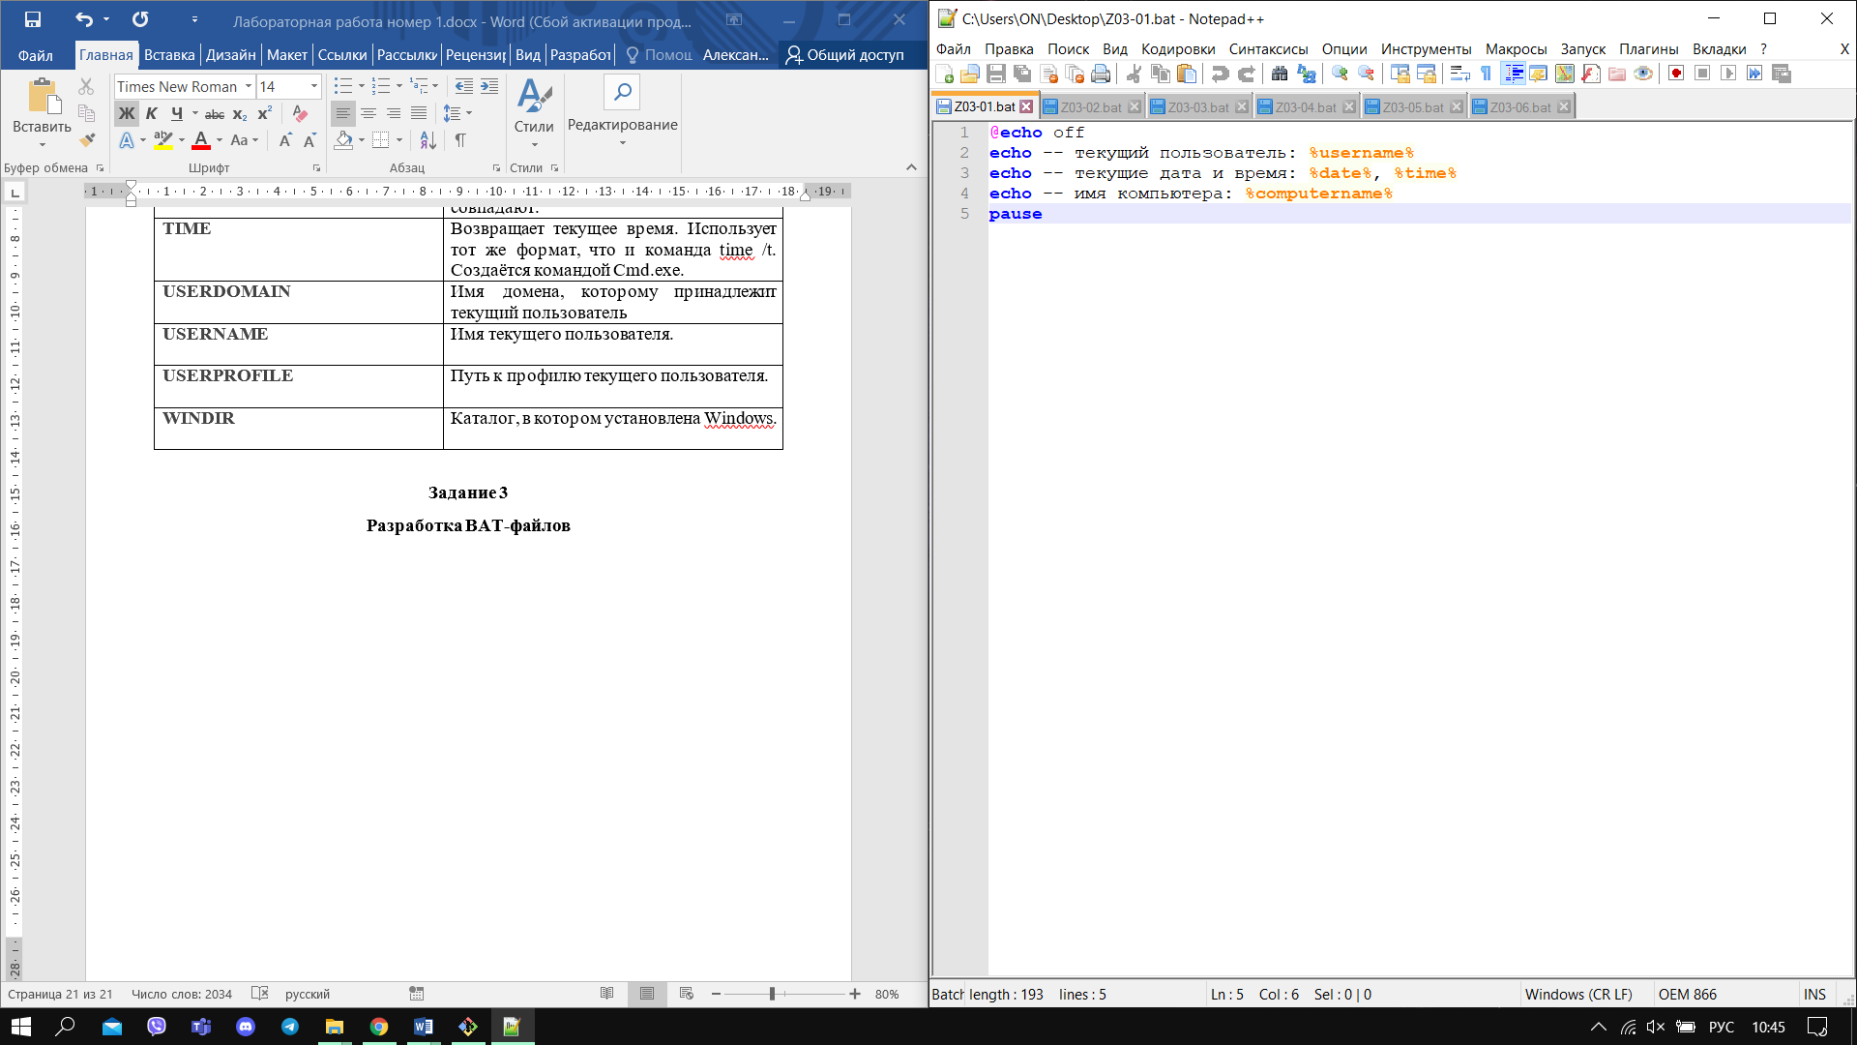

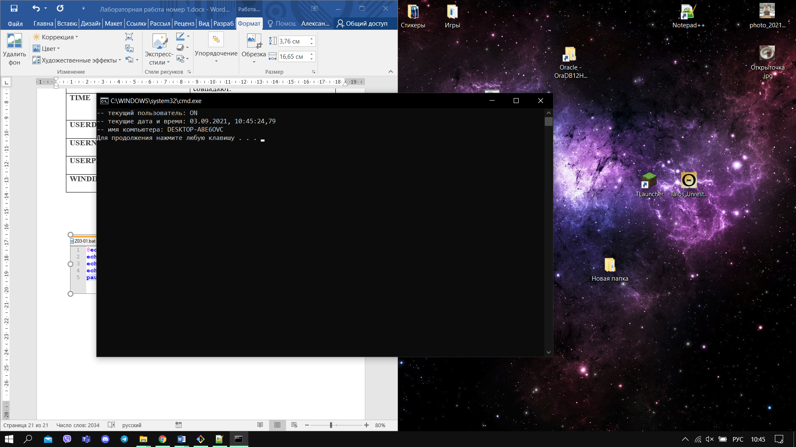

**2**

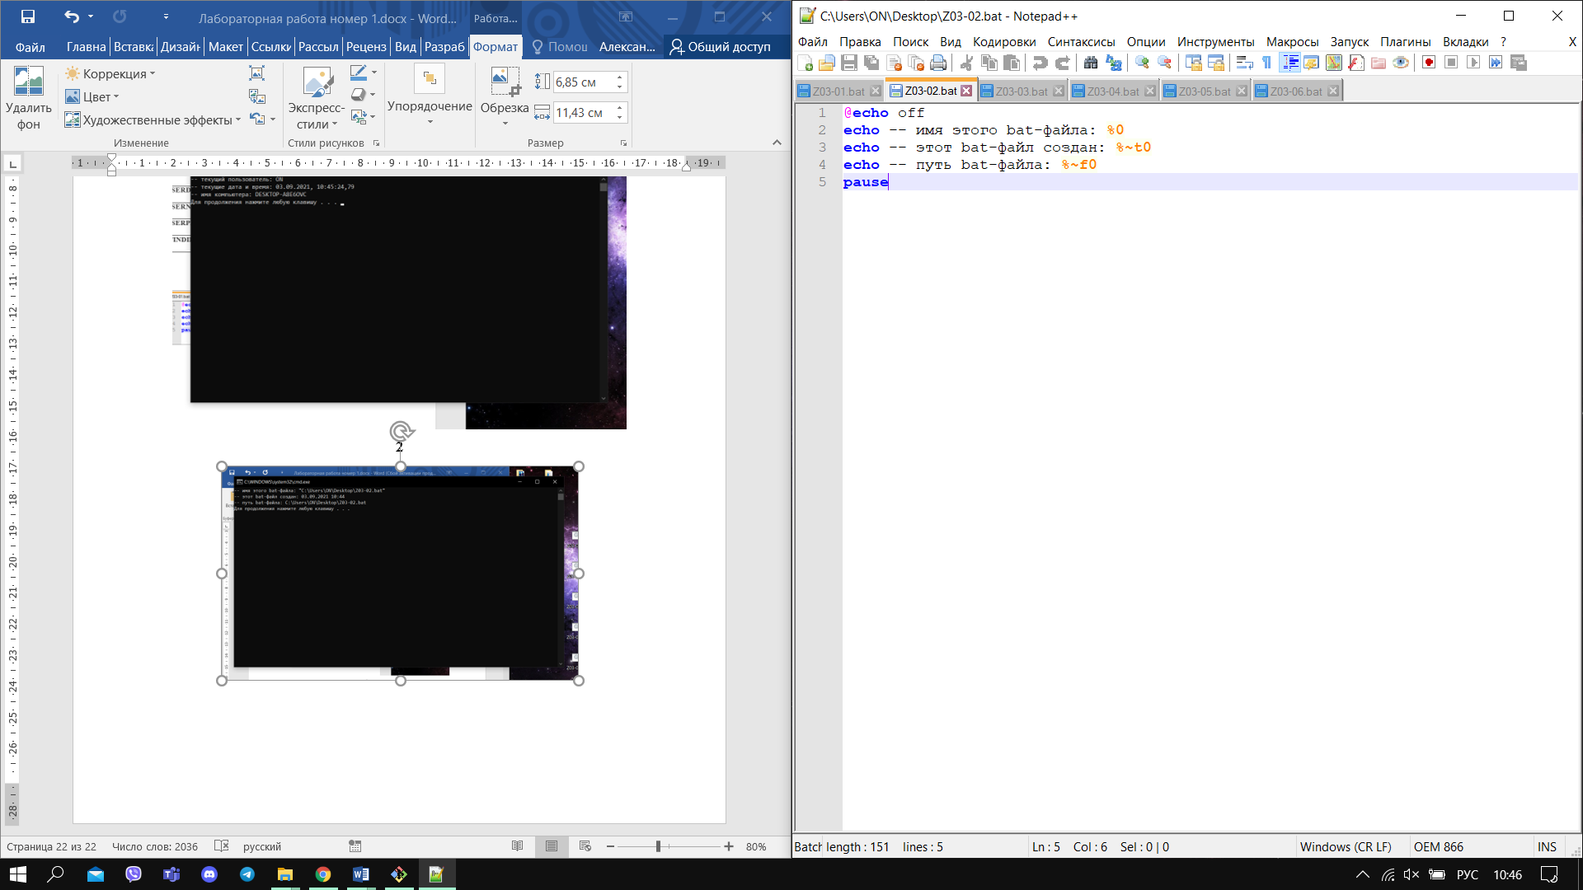

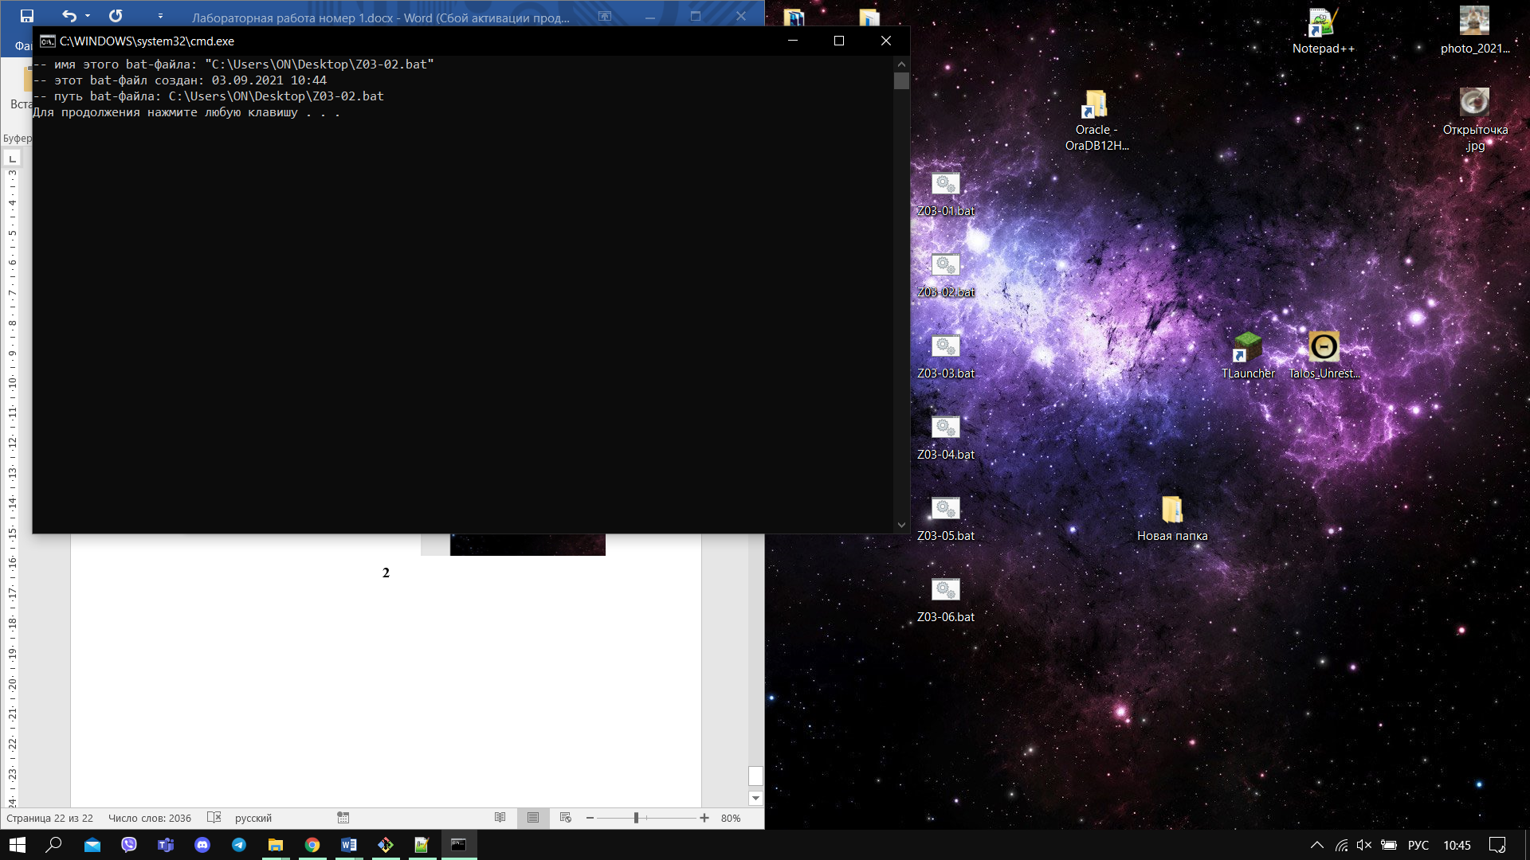

**3**

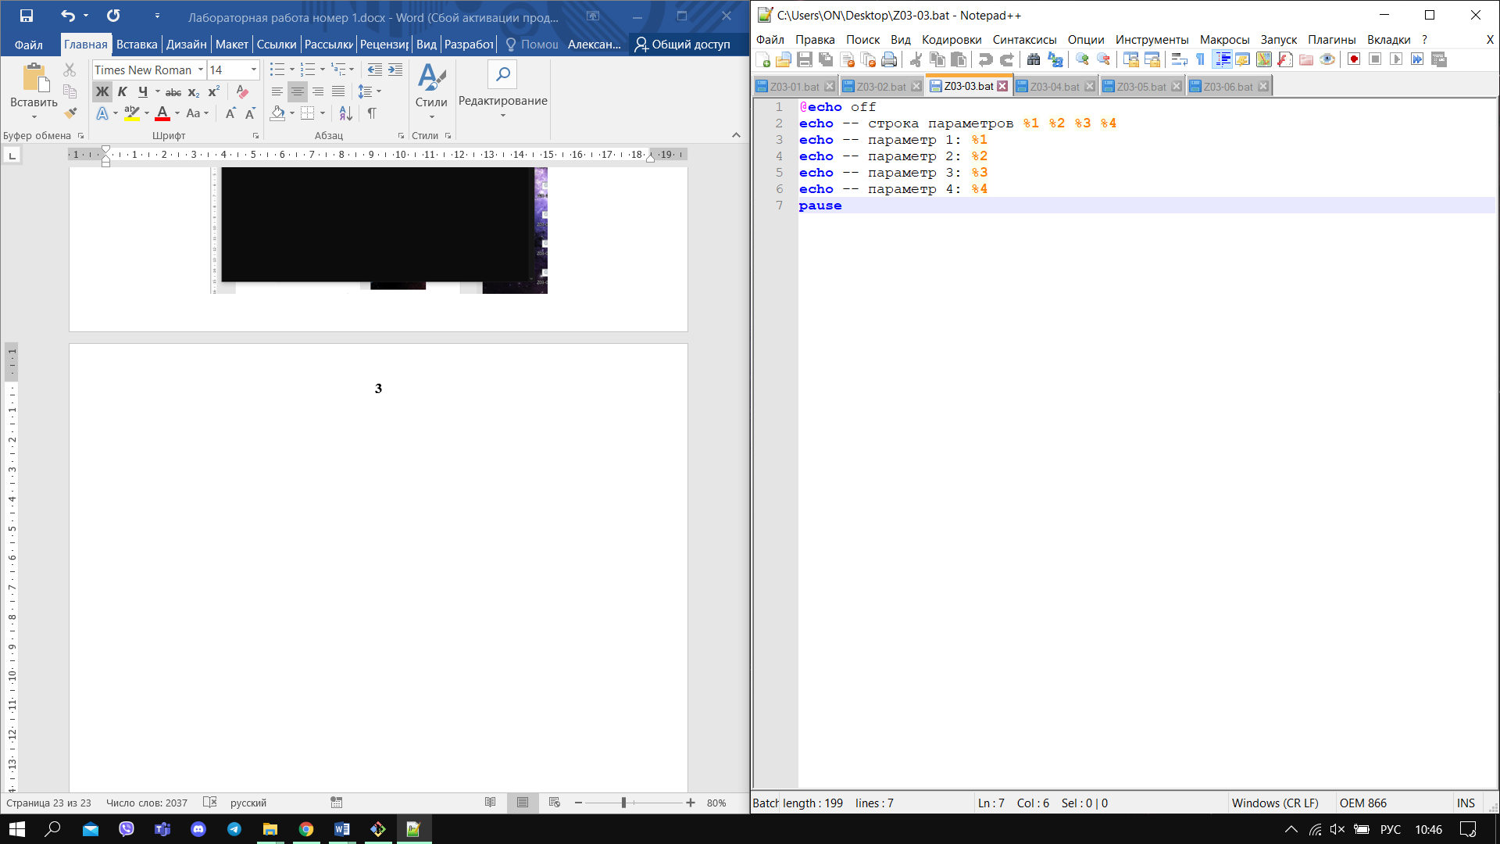

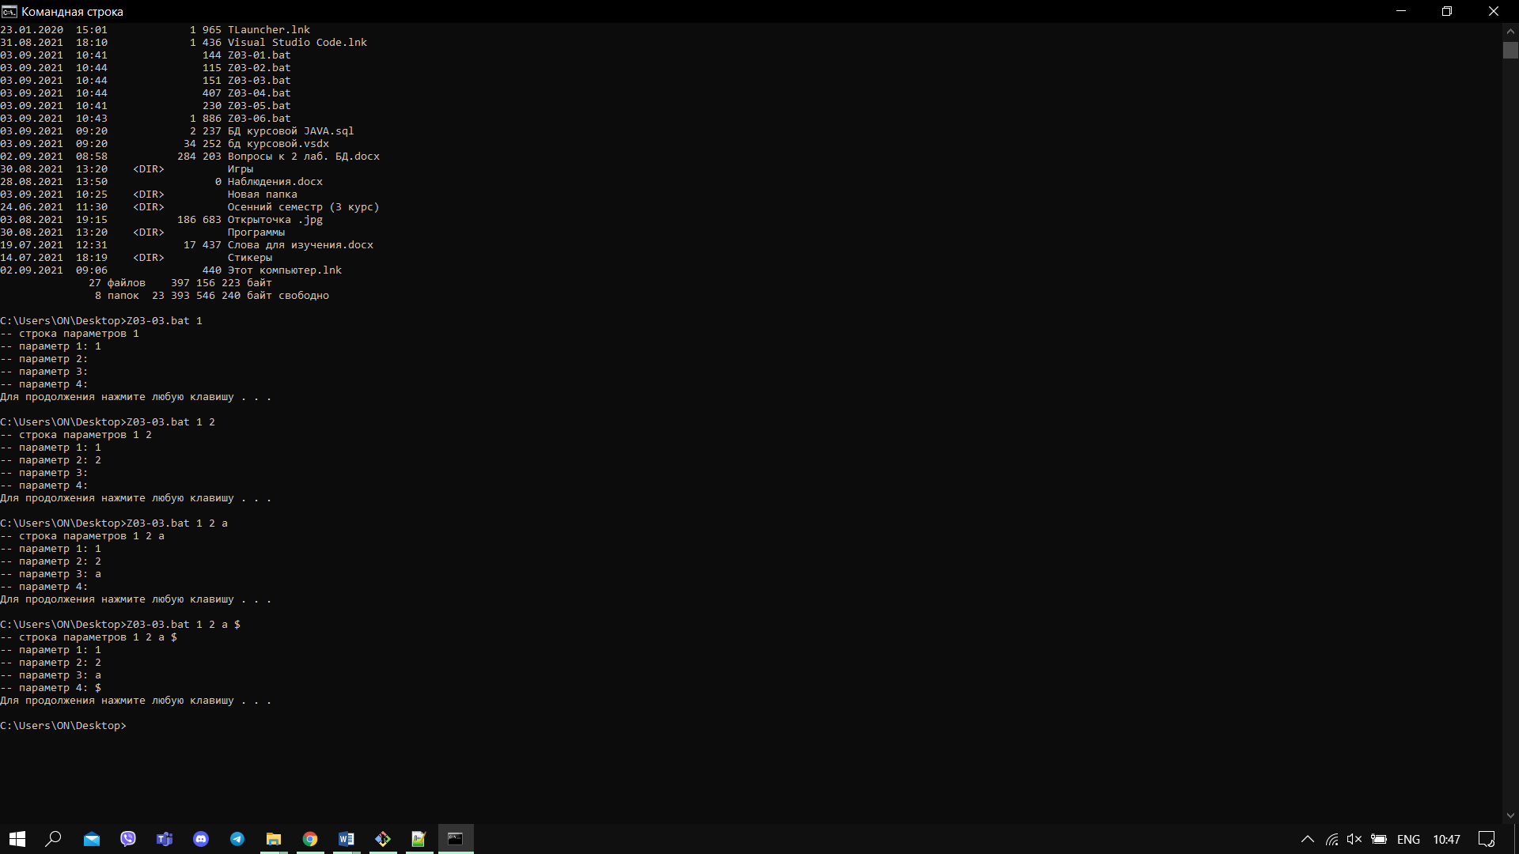

**4**

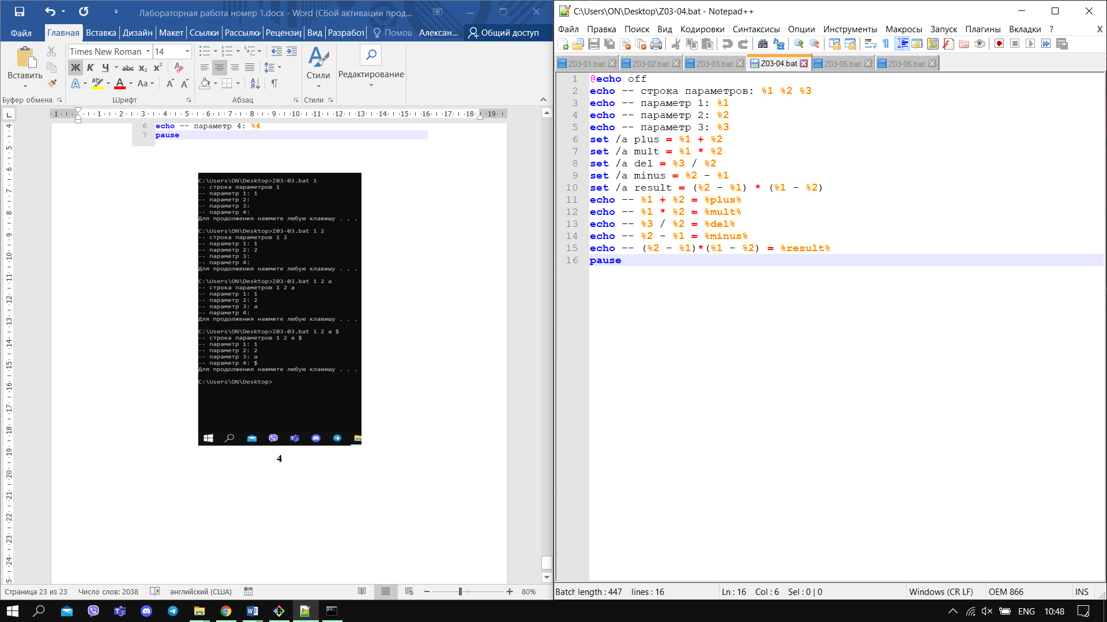

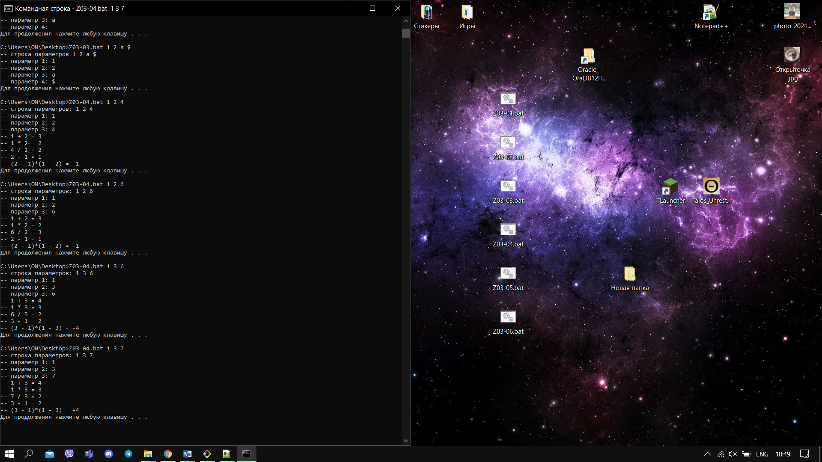

**5**

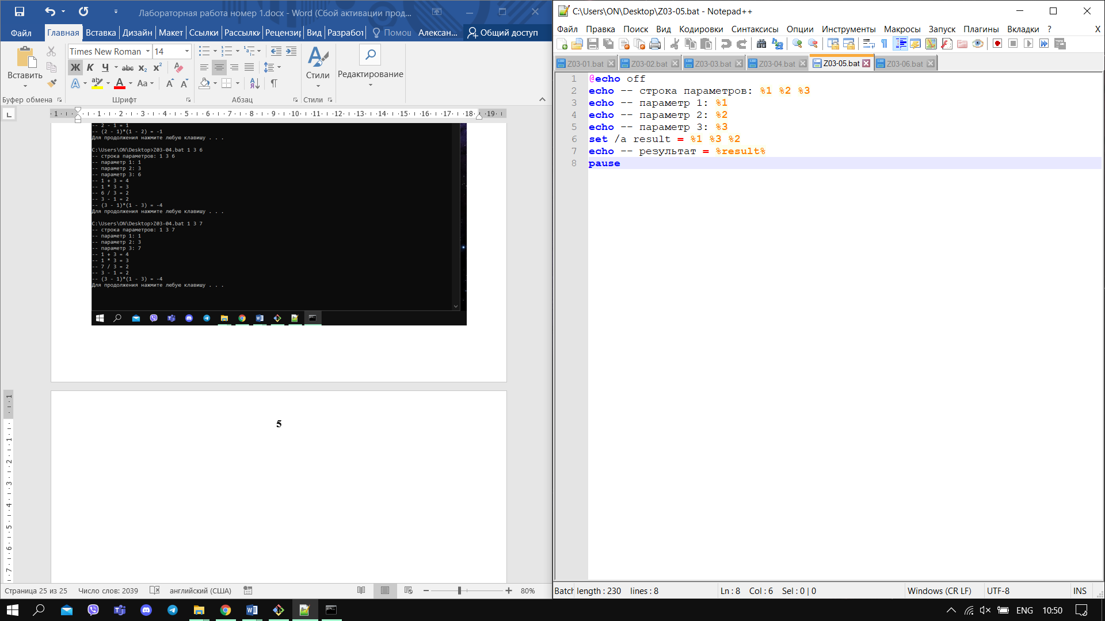

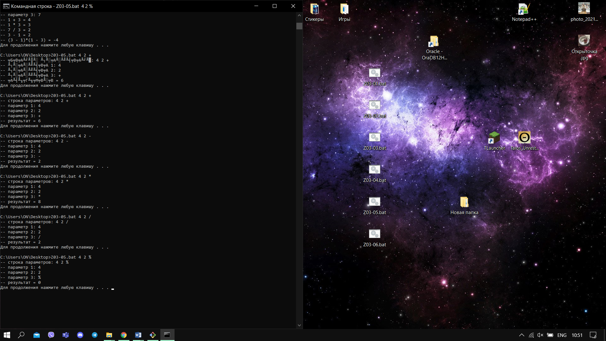

**6**

